План - конспект урока решения задач по механики
Тема: Практическое применение физических знаний при решении задач ( раздел механика)
Вид занятия: урок
Тип урока: комбинированный, урок практическое занятие
Цель урока: Обобщение и закрепление знаний раздела механика. Научить обучающихся практическому применению физических знаний при решении задач.
Образовательные:
Научить практическому применению физических знаний в повседневной жизни для учета:
- инертности тел и трении при движении транспортных средств
- явлению резонанса
- законов сохранения энергии и импульса при действии технических транспортных устройств
Воспитательные:
- продолжить формирование познавательного интереса обучающихся;
- воспитывать добросовестное отношение к выполнению поставленной цели
Развивающие:
- содействовать развитию речи, строить аналогии, способствовать развитию сенсорной сферы, памяти;
- формировать умение самостоятельно добывать знания;
- развивать умения сравнивать и делать выводы;
- развить память;
- развивать умение пользоваться и применять нормативную и справочную литературу
Используемые методики:
- метод индивидуально-группового обучения
- технология дифференцированного обучения (в изучении нового материала делать упор на их знания и умения)
Результат:
знать:
- смысл физических понятий, относящихся к разделу «Механика».
- уметь: практически применять полученные знания в повседневной жизни
определять:
личностные:
- наличие мотивации к обучению;
- развитие самостоятельности в приобретении новых знаний и практических умений;
- формирование умения вести диалог на основе равноправных отношений и взаимного уважения.
метапредметные:
-самостоятельно определять цель своей работы, оценивать верность гипотез с точки зрения полученной, формулировать собственное мнение.
Межпредметные связи: математика
Обеспечение урока:персональный компьютер
Методы обучения:по источнику получения знаний – словесный, наглядный, практический (задачи); по характеру познавательной деятельности – объяснительно – иллюстративный, репродуктивный, частично – поисковый.
Формы работы: фронтальная, групповая.

План урока
Этапы урока | Деятельность обучающихся | Деятельность учителя | Реальный результат
1.Организационный момент  (Цель: обеспечить организационное начало урока и мотивацию учебной деятельности обучающихся) | Приветствие учителя, готовят свое рабочее место. | Приветствие обучающихся, проверка готовности к уроку, предлагает условия работы | Психологическая готовность и эмоциональная настроенность обучающихся на работу
2. Целеполагание и мотивация  ( Цель: постановка обучающимися новых целей и задач, планирование их реализации на основе проблемной ситуации, созданной учителем, возбуждение интереса к обсуждаемой теме и умственной активности, подготовка к сознательному восприятию нового материала) | Предлагают формулировки целей и задач урока | Помогает обучающимся сформулировать цели урока. Создает условия для самоопределения обучающихся на деятельность и ее результаты. | Сформулировать диагностические цели урока.Понимание обучающимися своего "незнания", проявление личностной позиции обучающихся в принятии целей и содержания деятельности на уроке
3. Актуализация знаний. (Повторение пройденного мате-риала, подготовка к активной познавате-льной деятельности) | Отвечают на поставленные вопросы | Актуализирует учебное содержание, необходи-мое и достаточное для восприятия нового мате-риала:  - фиксирует все повто-ряемые понятия и алгоритмы в виде схем и символов | Актуализированные знания об опорных понятиях, необходимых для освоения нового учебного материала
4. Закрепление материала  (Цель: Обобщение и закрепление обучающимися знаниями через собственную активную деятельность, организованную учителем | Выстраивают совмест-но с учителем логику закрепления учебного материала и получения новых знаний по теме урока. | Обобщение и закрепление знаний по разделу «Механика» Организовать целенаправленную познавательнуюдеяте-льностьобучающихся, их тренировку в тех действиях, которые являются целью урока. | Коллективное обсуждение и выделение главного
5. Закрепление: контроль знаний.  ( Цель:привести в систему знания обучающихся, связанные с новым учебным материа-лом и организовать самоконтроль обучающихся по отношению к изученному учеб-ному материалу) |  | Создать условия для самоконтроля, коррек-ции и самооценки знаний, умений и деятельности обучаю-щихся. | Умение работать с теоретическим материалом
6. Итог урока  (Цель: устанавливается соответствие между целью и задачами урока и его результатами, проводится анализ учебной деятельности) | Оценивают эффективность своей деятельности на уроке, анализируют полученные творческие результаты, их практическую и мировоззренческую ценность, анализируют возникшие на уроке трудности и способы их преодоления | Проводит беседу по вопросам: достигнуты ли цели; пригодятся ли полученные знания; каким образом можно узнать непонятное. | Углубление представлений о механическихколебаниях  Умение провести сравнение, критический отбор информации
7.Рефлексия.  (Цель: Рефлексия деятельности, содержания учебного материала, настроения и эмоционального состояния учащихся) | Заполняют таблицу | Организует проведение рефлексии с помощью таблицы | Умение провести рефлексию
8. Домашнее задание.  (Цели: объяснение особенности выполнения д/з,проведение инструктажа,мотивации к его выполнению) | Самоопределяются в выборе домашнего задания. Записывают домашнее | Создаёт условия для самоопределения обучающихся на выполнение домашнего задания. Предлагает вариативное домашнее задание. Инструктирует о его содержании и объёме | Углубление, систематизация знаний о практическом применении их в повседневной жизни  Умение организовать планирование, анализ выполнения домашнего задания
Особенность урока: этот урок нацелен не только на повторение ранее изученного материала, но и на продолжение работы по формированию умений искать информацию, решать задачи, применять знания в разных ситуациях, делать самостоятельно сопоставления.

Содержательный аспект урока
- Организационный момент.
ДЗ: Обеспечить рабочую обстановку и психологический настрой обучающихся, направленные на организацию продуктивной деятельности.
- Мотивация познавательной деятельности.
ДЗ: Создать условия для возникновения у обучающихся внутренней потребности включения в учебную деятельность.
Организация образовательного пространства: подвести обучающихся к необходимости изучения Практического применения физических знаний в повседневной жизни для учета: инертности тел и трении при движении транспортных средств, резонанса, законов сохранения энергии и импульса при действии технических транспортных устройств.

Актуализация знаний.
Индивидуальный
- Обобщение и закрепление материала.
Д.З. Закреплениеобучающимися знаниями и способами действийчерез собственную активную деятельность, организованную учителем. Решение задач;
Инертность тела. Мы уже говорили о явлении инерции. Именно вследствие инерции покоящееся тело приобретает заметную скорость под действием силы не сразу, а лишь за некоторый интервал времени. Инертность — свойство тел по-разному изменять свою скорость под действием одной и той же силы. Ускорение возникает сразу, одновременно с началом действия силы, но скорость нарастает постепенно. Даже очень большая сила не в состоянии сообщить телу сразу значительную скорость. Для этого нужно время. Чтобы остановить тело, опять-таки нужно, чтобы тормозящая сила, как бы она ни была велика, действовала некоторое время. Именно эти факты имеют в виду, когда говорят, что тела инертны, т. е. одним из свойств тела является инертность.
Силы трения
Силой трения называют силу, которая возникает при движении одного тела по поверхности другого. Она всегда направлена противоположно направлению движения. Сила трения прямо пропорциональна силе нормального давления на трущиеся поверхности и зависит от свойств этих поверхностей. Законы трения связаны с электромагнитным взаимодействием, которое существует между телами.
Сухое трение, в свою очередь, подразделяется на трение скольжения и трение качения.
Рассмотрим законы сухого трения (рис. 4.5).
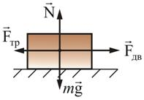  Рис. 4.5 | 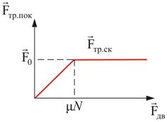  Рис. 4.6
Подействуем на тело, лежащее на неподвижной плоскости, внешней силой , постепенно увеличивая ее модуль. Вначале брусок будет оставаться неподвижным, значит, внешняя сила уравновешивается некоторой силой , направленной по касательной к трущейся поверхности, противоположной силе . В этом случае и есть сила трения покоя.
Установлено, что максимальная сила трения покоя не зависит от площади соприкосновения тел и приблизительно пропорциональна модулю силы нормального давления N:
μ₀ – коэффициент трения покоя, зависящий от природы и состояния трущихся поверхностей.
Когда модуль внешней силы, а следовательно, и модуль силы трения покоя превысит значение F₀, тело начнет скользить по опоре – трение покоя F_{тр.пок} сменится трением скольжения F_{ск} (рис. 4.6):
 | F_{тр} = μ N, | (4.4.1)
где μ – коэффициент трения скольжения.
Трение качения возникает между шарообразным телом и поверхностью, по которой оно катится. Сила трения качения подчиняется тем же законам, что и сила трения скольжения, но коэффициент трения μ ; здесь значительно меньше.
Подробнее рассмотрим силу трения скольжения на наклонной плоскости (рис. 4.7).
На тело, находящееся на наклонной плоскости с сухим трением, действуют три силы: сила тяжести , нормальная сила реакции опоры и сила сухого трения . Сила есть равнодействующая сил и ; она направлена вниз, вдоль наклонной плоскости. Из рис. 4.7 видно, что
F = mg sin α, N = mg cosα.
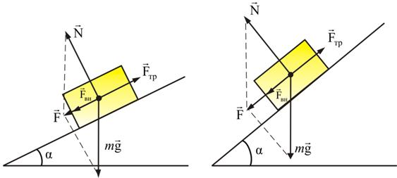
Рис. 4.7
Если – тело остается неподвижным на наклонной плоскости. Максимальный угол наклона α определяется из условия (F_{тр})_{max} = F или μ mg cosα = mg sinα, следовательно, tg α_{max} = μ, где μ – коэффициент сухого трения.
F_{тр} = μN = mg cosα,
F = mg sinα.
При α > α_{max} тело будет скатываться с ускорением
a = g ( sinα - μcosα ),
F_{ск} = ma = F - F_{тр}.
Если дополнительная сила F_{вн}, направленная вдоль наклонной плоскости, приложена к телу, то критический угол α_{max} и ускорение тела будут зависеть от величины и направления этой внешней силы.

В кузове автомобиля лежит ящик массой 30 кг. Определите, с каким максимальным ускорением может двигаться автомобиль, начинающий движение, чтобы ящик не сдвинулся. Коэффициент трения ящика о пол кузова равен μ = 0,3.
Ре ш е н и е. Автомобиль движется с ускорением. Чтобы ящик оставался неподвижным, необходимо, чтобы ускорение ящика было равно ускорению автомобиля. В начале движения автомобиля ящик должен двигаться в сторону, противоположную движению автомобиля, так как по инерции стремится сохранить состояние покоя.
Автомобиль движется вправо (рис. 3.27).
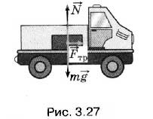
Тогда скорость ящика относительно автомобиля должна быть направлена влево, следовательно, сила трения должна быть направлена вправо.
На ящик действуют сила тяжести mg, сила нормальной реакции опоры N и сила трения Fтp покоя. Согласно второму закону Ньютона запишем: ma = mg +N + Fтp
Nтp = μN , а N= mgma= μmg? а = μg3 м/с2

Задача:

Масса машины вместе с грузом 7 тонн,ее двигатель развивает силу тяги 35 кН.

Найдите коэф.трения между ведущими колесами машины и дорогой

(считать что машина двигается равномерно)

Fтр = Fтяги
mg = N
Fтр = мN
Fтяги = мmg
м = F/mg = 35000/70000=0,5
Задача
Поезд, двигавшийся с ускорением 0,4 м/с2, через 20 секунд торможения остановился. Чему равен тормозной путь, если начальная скорость поезда 20 м/с ? Внимание! В задаче поезд тормозит, не забудьте о минусе при подстановке числового значения проекции вектора ускорения.

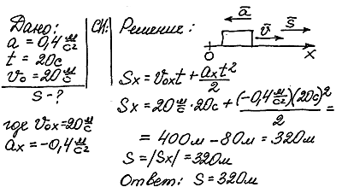

Автомобиль, двигавшийся со скоростью 30 м/с, начал тормозить. Чему будет равна его скорость через 1 минуту, если ускорение при торможении равно 0,3 м/с2? Обратите внимание! Проекция вектора ускорения на ось t отрицательна.
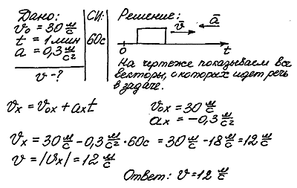

- Самостоятельная работа обучающихся
Д.З. самоконтроль и самооценка.
- Решение задач
5. Закрепление: контроль знаний
Цель:привести в систему знания обучающихся, связанные с новым учебным материалом и организовать самоконтроль обучающихся по отношению к изученному учебному материалу
- Подведение итогов
Д.З. устанавливается соответствие между целью и его результатами, проводится анализ учебной деятельности.
7. Рефлексия
Д.З. Рефлексия деятельности, содержания учебного материала, настроения и эмоционального состояния обучающихся.
1 | На уроке я работал | Активно\пассивно
2 | Своей работой на уроке я | Доволен\недоволен
3 | Урок показался мне | Коротким\длинным
4 | За урок | Не устал\устал
5 | Мое настроение | Улучшилось\ухудшилась
6 | Материал урока был мне | Понятным\непонятным;  Полезным\неполезным;  Интересным\скучным;  Легким\тяжелым
7 | Домашнее задание кажется мне | Интересным\неинтересным

- Домашнее задание
Д.З. объяснение особенности выполнения д/з, проведение инструктажа, мотивации к его выполнению

Задачи на дом
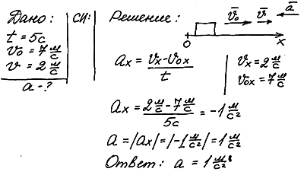

Задача: Какую скорость разовьет катер, пройдя из состояния покоя 200 метров с ускорением 2 м/с2? Не забудьте, что не всегда все данные в задаче задаются числами! Здесь надо обратить внимание на слова "из состояния покоя" - это соответствует начальной скорости, равной 0.
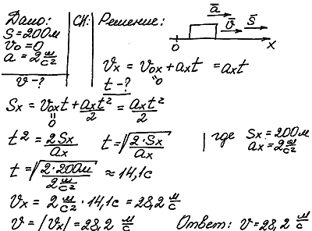

Задача: При аварийном торможении мотоцикл, двигавшийся со скоростью 15 м/с, остановился через 5 секунд. Найти тормозной путь
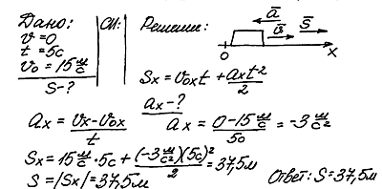

Преподаватель _____________ Пищулина Н.И.

